**Premiera minimalistycznego aromatyzera Inoly Fire z efektem płomienia**

**Na naszym rynku premierę ma aromatyzer polskiej marki Inoly – model Fire. Mimo małego rozmiaru – ok. 10x10x10 cm możliwe jest korzystanie niego do 5 godzin. Urządzenie wyróżnia zastosowanie efektu płomienia, co dodatkowo nadaje mu funkcję dekoracyjną. Aromatyzer posiada także funkcję podświetlenia LED zbiornika, za pomocą pilota możliwy jest wybór między aż ośmioma kolorami. Inoly Fire charakteryzuje cicha praca oraz opcja automatycznego wyłączania, gdy zabraknie w nim wody. Inoly to marka własna polskiej firmy 4cv Mobile, dystrybuującej nad Wisłą także produkty Cecotec, Bemi, Niceboy, Urbanista i in.**

Rynek elektroniki dynamicznie się rozwija, mimo niestabilnej sytuacji gospodarczej i inflacji, którą odczuło wielu konsumentów. W 2024 roku w Polsce wyprodukowano [26 mln](https://biznes.pap.pl/wiadomosci/firmy/polska-produkcja-agd-stanowi-36-proc-sredniej-unijnej-applia-polska?utm_source=chatgpt.com) urządzeń AGD, co jest wynikiem zbliżonym do poprzedniego roku. Przychody z produkcji dużego i małego AGD oraz części wyniosły 27 mld złotych. Stale też wprowadzane są na ten rynek nowe urządzenia, a dotychczas obecne technologie rozwijane.

*– Rynek AGD w Polsce rośnie, a sprzedaż wzrosła o ponad* [9 proc](https://www.pmrmarketexperts.com/wiadomosci/rynek-elektroniki-w-polsce-stabilizacja-w-2024-roku-i-nadzieje-na-dynamiczny-wzrost-w-2025/)*. w pierwszych dziewięciu miesiącach 2024 roku. Produkcja sprzętu utrzymuje się na poziomie około 1 mln sztuk rocznie, co wskazuje na stabilizację popytu. Cały sektor elektroniki osiągnął wartość ponad 44 mld złotych, notując wzrost o 0,3 proc. Do końca 2025 roku planowane jest oddanie 72 tys. m² nowych powierzchni handlowych, co potwierdza optymizm w branży. Prognozy sugerują dalsze ożywienie wraz z poprawą nastrojów konsumenckich* – komentuje **Dominika Toka z 4cv Mobile**. – *Również obserwujemy coraz większe zainteresowanie Polaków nawilżaczami powietrza oraz aromatyzerami, stale poszerzamy naszą ofertę o nowe modele.*

**Aromatyzer z efektem płomienia i podświetleniem**

Premierowo na naszym rynku dostępny jest aromatyzer Inoly Fire o mocy 10W. Urządzenie posiada zbiornik na wodę o pojemności 130 ml, co gwarantuje jego działanie po napełnieniu nawet do 5 godzin. Po dodaniu olejku eterycznego w pomieszczeniu unosi się przyjemny zapach. Zastosowane podświetlenie LED wydobywającej się z urządzenia pary wodnej na pomarańczowo daje **efekt płomienia**. Dodatkowo aromatyzer posiada dekoracyjną funkcję podświetlenia zbiornika z wodą na jeden z **ośmiu dostępnych kolorów**. Wygodę obsługi urządzenia podnosi dołączony pilot, którym możemy zarówno włączyć aromatyzer, jak i modyfikować podświetlenie.

**Kompaktowa budowa i cicha praca**

Dzięki kompaktowym wymiarom i eleganckiemu designowi Inoly Fire doskonale komponuje się w każdym wnętrzu, stanowiąc zarówno funkcjonalne, jak i estetyczne uzupełnienie przestrzeni. Aromatyzer Inoly Fire charakteryzuje się **cichą pracą** – jedynie około 25 db oraz kompaktowym rozmiarem – jego wymiary to 99 x 99 x 100 mm. Bezpieczeństwo podnosi **opcja automatycznego wyłączania**, gdy w urządzeniu nie ma już wody. Dzięki możliwości dodania olejków eterycznych urządzenie może pozytywnie wpłynąć na nastrój, pomagając w redukcji stresu i poprawie jakości snu. Jest to rozwiązanie także dla osób poszukujących narzędzi do domowej aromaterapii.

Aromatyzer Inoly Fire dostępny jest w kolorze białym w cenie [100 zł](https://www.mediaexpert.pl/agd-male/do-domu/dyfuzory-zapachowe/aromatyzer-inoly-fire-idf02w?%2Fsearch%3Fquery%5Bmenu_item%5D=&amp;amp;query%5Bquerystring%5D=inoly+fire).

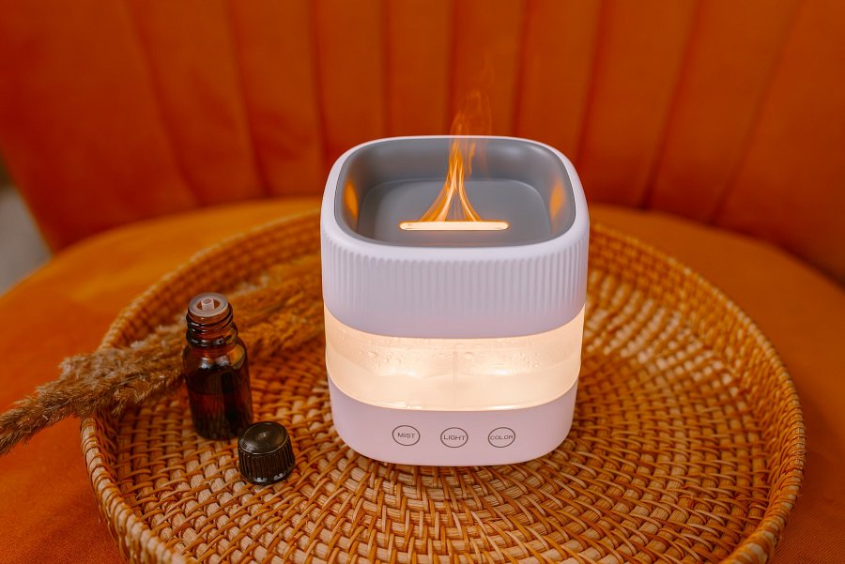

Zdjęcia Aromatyzera Inoly Fire dostępne są [tu](https://drive.google.com/drive/folders/19kwcBHCSe3GvY0rBi6eGPhRN4nalhr8x?usp=sharing).